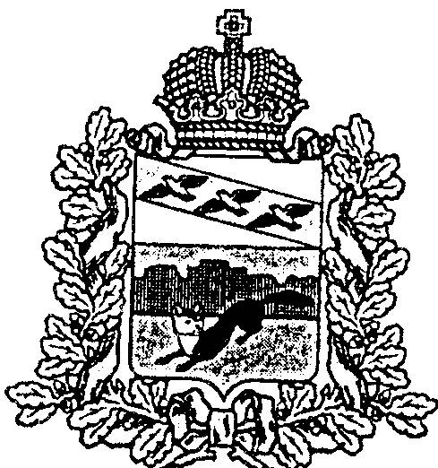
УПРАВЛЕНИЕ ФИНАНСОВ АДМИНИСТРАЦИИ БОЛЬШЕСОЛДАТСКОГО РАЙОНА КУРСКОЙ ОБЛАСТИ

ПРИКАЗ
с. Большое Солдатское
от 09.12.2024 года №15

О внесении изменений в приказ №15 от 18.12.2019 года
«Об утверждении Порядка формирования и применения кодов бюджетной
классификации Российской Федерации, в части относящейся к бюджету
муниципального района «Большесолдатский район» Курской области» (в редакции приказа от 18.02.2021 года №17, от 19.03.2021 года №18, от 28.10.2021 года №19, от 17.12.2021 года №22, от 17.02.2022 года №11, от 26.04.2022 года №12, от 16.05.2022 года №13, от 02.12.2022 года №16, от 08.12.2022 года №17, от 22.12.2022 года №18, от 27.12.2022 года №19, от 10.01.2023 года №1, от 12.04.2023 года №3, от 05.12.2023 года №8, от 19.12.2023 года №10, от 23.01.2024 года №3, от 29.01.2024 г.№4, от 19.03.2024 г.№5, от 29.05.2024 г.№ 6, от 24.07.2024г. № 8, от 21.08.2024 г.№ 9, от 12.09.2024г. № 11)

1. Внести в Приказ №15 от 18.12.2019 года «Об утверждении Порядка формирования и применения кодов бюджетной классификации Российской Федерации, в части относящейся к бюджету муниципального района «Большесолдатский район» Курской области» следующие изменения:
В подразделе 1.1.17. Муниципальная программа «Содействие занятости населения Большесолдатского района Курской области» раздела II «Классификация расходов бюджета Большесолдатского района Курской области» Подпрограммы «Развитие институтов рынка труда»
17 2 00 00000
Основное мероприятие «Финансовое обеспечение отдельных полномочий Курской области в сфере трудовых отношений» 17 2 01 00000, дополнить кодом следующего содержания:
- С1402 – Обеспечение деятельности и выполнение функций органов местного самоуправления.
По данному направлению расходов отражаются расходы бюджета Большесолдатского района Курской области на оплату труда с учетом начислений и социальные выплаты аппарату исполнительных органов местного самоуправления.

2. Контроль за исполнением настоящего приказа оставляю за собой.
3. Приказ вступает в силу со дня его подписания.

Начальник Управления финансов
Администрации Большесолдатского района
Курской области Т.И. Козлитина

